**1.** “Onlar, Allah’a ve ahiret gününe inanmadıkları halde mallarını ancak insanlara gösteriş olmak üzere sarf ederler.” (*Nisâ suresi, 38. ayet.*)

“…Dikkat edin kalpler ancak Allah’ı anmakla huzura kavuşur.” (*Ra’d suresi, 28. ayet.*)

“…Şüphesiz benim namazım da diğer ibadetlerim de hayatım da ölümüm de âlemlerin Rabbi Allah içindir.” (*En’âm suresi, 162. ayet.*)

“…Allah, size herhangi bir güçlük çıkarmak istemez. Fakat O, sizi tertemiz yapmak ve üzerinizdeki nimetini tamamlamak ister ki şükredesiniz.” (*Maide suresi, 6. ayet.*)

**Yukarıdaki ayetlerden, ibadetlerle ilgili aşağıdaki ilkelerden hangisi çıkartılamaz?**

A) Sadece Allah (c.c.) için yapılır.

B) Gösteriş için yapılmamalıdır.

C) Kolaylık ilkesi vardır.

D) Toplumsal faydaları da vardır.

E) Kalplere huzur verir.

**2.** “(Ey Muhammed!) Kitaptan sana vahyolunanı oku, namazı da dosdoğru kıl. Çünkü namaz, insanı hayasızlıktan ve kötülükten alıkor. Allah’ı anmak (olan namaz) elbette en büyük ibadettir. Allah yaptıklarınızı biliyor.” (*Ankebût suresi, 45.ayet.*)

**Yukarıdaki ayetten, aşağıdakilerden hangisi çıkartılamaz?**

A) Namaz insanın kötülük yapmasını engeller

B) Namazı cemaatle kılmalıyız

C) Allah (c.c.) yaptıklarımızı bilmektedir.

D) Namaz, Allah’ı (c.c.) anmaktır.

E) Namazı kurallarına uyarak kılmalıyız.

**3.** “Safları düzgün tutun, omuzları bir hizaya getirin, boşlukları doldurun, safa girerken kardeşlerinize, ellerinizi hafifçe dokundurun, şeytana açık yerler bırakmayın. Kim safları sık tutarsa Allah onu hayra eriştirir. Kim de saflar arasında boşluk bırakırsa Allah onu hayra eriştirmez.”

(*Müslim, Mesâcid, 282.*)

**Aşağıdakilerden hangisi, yukarıdaki hadisten çıkarılabilecek ilkelerden biri olamaz?**

A) Namazda safların düzgün olması önemlidir.

B) Safların düzgün olması için ayakların bir hizada olması gerekir

C) Safları sık tutan hayra erişir.

D) Saftaki boşluklar, şeytanın istediği bir durumdur.

E) Cemaatle namaza katılan, öncelikle boş safları doldurmalıdır.

**4.** Cenaze namazında okunması gerekenler, aşağıdaki seçeneklerin hangisinde doğru olarak sıralanmıştır?

A) Fatiha, Salli-Bârik, Cenaze Duası

B) Salli-Bârik-Sübhaneke, Cenaze Duası

C) Cenaze Duası, Fatiha, Salli-Bârik

D) Sübhaneke, Salli-Bârik, Cenaze Duası

E) Fatiha, Cenaze Duası, Sübhaneke

**5.** “Allah’a (c.c.) kulluk, yaratılış amacının farkında olan bir Müslüman için tüm hayatını şekillendiren bir bilinç halidir. Bu bilince sahip olan kişi Allah’ı (c.c.) tek bir ilah olarak kabul eder ve O’na gönülden boyun eğerek itaat eder. Şüphe duymadan iman eder ve imanı ibadetlerle ve salih amellerle süslemeye gayret eder. Tek gayesi, hayatını Allah’ın (c.c.) istediği doğrultuda sürdürebilmektir.

Şu ayet, bu bilince erebilen örnek bir Müslüman’ı en güzel şekilde tarif etmektedir:”

**Yukarıdaki paragrafı tamamlayan en uygun ayet, aşağıdakilerden hangisidir?**

A) “Ey Muhammed! De ki: ‘Şüphesiz benim namazım da diğer ibadetlerim de, yaşamam da, ölümüm de âlemlerin Rabbi Allah içindir.’” (*En’am suresi, 162. ayet.*)

B) “Bu hayvanların etleri de kanları da Allah’a ulaşmaz. Allah’a ulaşacak olan ancak sizin takvanızdır.”

(*Hacc suresi, 37. ayet*)

C) “Andolsun, eğer şükrederseniz elbette size nimetimi artırırım. Eğer nankörlük ederseniz, hiç şüphesiz azabım çok şiddetlidir...” (*İbrahim suresi, 7. ayet.*)

D) “Ey iman edenler! Cuma günü namaz için çağrı yapıldığı zaman, hemen Allah’ın zikrine koşun ve alışverişi bırakın. Eğer bilirseniz bu, sizin için daha hayırlıdır.” (*Cuma suresi, 9. ayet.*)

E) “ Ben cinleri ve insanları, ancak bana kulluk etsinler diye yarattım.” (*Zâriyât suresi, 56.ayet.*)

**6. Namazın kılınışı ile ilgili aşağıda verilen cümlelerden hangisi yanlıştır?**

A) Farz namazların üç ve dördüncü rekâtında sure okunmaz.

B) Yatsı namazının ilk sünnetinde ilk oturuşta Tahiyyat’tan sonra üçüncü rekâta kalkılır.

C) Vitr vâcib namazında üçüncü rekâtta Fatiha ile Kunut duaları arasında sure okunur.

D) İkindi namazının sünnetinde üçüncü rekâta kalkınca Sübhâneke okunur.

E) Cenaze namazı rükû ve secdesiz bir namazdır.

**7.** “Vaktinde kılınamamış olan vakit namazların kazası farz, vitr namazının kazası ise vaciptir. Sünnet namazlar kaza edilmez. Ancak Hz. Peygamber’in (s.a.v.) uygulaması esas alınarak sabah namazının sünnetini vaktinde kılamamış olan bir kişi, öğle namazının vakti girene kadar sabah namazının sünnetini de kılabilir. Herhangi bir sebeple yarım bırakılmış olan sünnet namazın tamamlanması ise vaciptir.”

**Yukarıdaki paragraftan, aşağıdaki yargılardan hangisi çıkartılamaz?**

A) Cenaze namazına yetişmek için öğle namazının son sünnetini yarım bırakan bir kişinin sonradan tamamlaması gerekir.

B) Sabah namazını vaktinde kılamamış olan biri, güneş doğduktan sonra sünnetini kılabilir.

C) Sünnet namazları kaza edilmez.

D) Günlük namazlar vaktinde kılınamamışsa kaza edilmesi gerekir.

E) Vaktinde kılınamayan vitr namazının kaza edilmesi farzdır.

**8.** Aşağıdaki namazların hangisi diğerlerinden farklıdır?

A) Kuşluk Namazı B) Evvâbîn Namazı

C) Teheccüt Namazı D) Cenaze Namazı

E) Teravih Namazı

**9.** Namaz kılmak için yerine getirilmesi gereken bazı şartlar vardır. Bunların bir kısmı namaz kılmaya başlamadan önce, bir kısmı da namaz kılarken yerine getirilir.

**Namazın şartları hakkında aşağıdakilerden hangisi söylenemez?**

A) Namazın unutulan hazırlık şartı sonradan yerine getirilirse namaz kabul olur.

B) Namazın şartları; hazırlık ve kılınış şartları olmak üzere ikiye ayrılır.

C) Halk arasında hazırlık şartlarına dışındaki şartlar; kılınış şartlarına içindeki şartlar denir.

D) Namazın şartları altısı hazırlık, altısı kılınış olmak üzere on iki tanedir.

E) Namazın dışındaki farzlara “namazın şartları”, namazın içindeki farzlara ise “namazın rükünleri” denir.

**10.** Rükudan sonra elleri, dizleri, alnı ve burnu yere koymaya…….. denir.

**Noktalı yere aşağıdakilerden hangisi gelmelidir?**

A) Secde B) Rüku C) Kıyam

D) Kıraat E) Niyet

**11.** Namazlar kılınışı itibariyle birbirine benzerler.

**Aşağıda kılınış yönünden birbirine benzeyen namazlar bir grup yapılırsa hangisi dışarıda kalır?**

A) Sabah namazının sünneti B) Kurban bayramı namazı

C) Akşam namazının sünneti D) Sabah namazının farzı

E) İkindi namazının farzı

**12.** İslam dini birlik ve beraberliğe büyük önem vermiştir. Bunun ibadetlere yansıması cemaatle namazda görülür. Günlük namazlar evde tek başına kılınabilir ancak camide cemaatle kılınması teşvik edilmiştir.

**Verilen metne en uygun başlık aşağıdakilerden hangisidir?**

A) Namazın kılınış şekilleri

B) Caminin toplumdaki yeri

C) Günlük namazların kılınışı

D) Birlikte namaz kılmanın önemi

E) Beş vakit namaz

İslam dininde bazı ibadetlerin topluca yapılması zorunludur.

**13. Aşağıdakilerden hangisi bu türden bir ibadettir?**

A) Vitir namazı B) Cuma namazı

C) Teravih namazı D) İkindi namazı

E) Akşam namazı

**14. Aşağıdakilerden hangisi Cuma namazını diğer namazlardan ayıran en belirgin özelliktir?**

A) Hutbe okunması B) Rekat sayısı

C) İmamın kıldırması D) Farz olması

E) İki Rekat olması

**15. Aşağıdakilerden hangisi “Namaz niçin kılınır?” sorusunun cevabı olamaz?**

A) Allah’a şükretmek için kılınır.

B) Allah’ı anmak için kılınır.

C) Allah rızasını kazanmak için kılınır.

D) Sağlıklı olmak için kılınır.

E) Allah’a kulluk görevimizi yerine getirmek için kılınır.

I. Namazın bölümlerine ……………… adı verilir.

II. Vaktinde kılınamayan bir namazın daha sonra kılınmasına ……………… denir.

III. Günde ………………vakit namaz kılmak farzdır.

**16. Verilen cümlelerdeki boşluklara aşağıdakilerden hangisi gelmelidir?**

A) rekat - kaza namazı - beş

B) secde - telafi namazı - üç

C) rekat - vitir namazı - beş

D) rüku - kaza namazı – üç

E) kıyam - kaza namazı – kırk

**17. Aşağıdaki hadislerden hangisi namazın önemiyle ilgili değildir?**

A) “Namaz dinin direğidir.”

B) “Kulun Rabb’ine en yakın olduğu an, secde anıdır.”

C) “Her kim bir namazı unutursa, onu hatırladığında kılsın…”

D) “Cennetin anahtarı namaz, namazın anahtarı ise abdesttir.”

E) “(Ey Muhammed!) Kitaptan sana vahyolunanı oku, namazı da dosdoğru kıl. Çünkü namaz, insanı hayâsızlıktan ve kötülükten alıkor. Allah’ı anmak (olan namaz) elbette en büyük ibadettir. Allah yaptıklarınızı biliyor.”

**18. Namaz,**

I. kişinin imanının göstergesidir.

II. Allah’la kurulan bağı güçlendiren bir ibadettir.

III. Müslümanı Rabb’ine yakınlaştıran bir ameldir.

**yargılarından hangileri doğrudur?**

A) Yalnız I. B) Yalnız II. C) I, II ve III.

D) II ve III. E) I ve III.

**19. Aşağıdakilerden hangisi ibadetlerin geçerli olma Şartlarından biri değildir?**

A) Niyet

B) ihlas

C) sünnete uygunluk

D) İbadeti sadece Allah (c.c.) için yapmak

E) İbadeti bireysel çıkar elde etmek için yapmak

Farz ve vacip olan ibadetler yerine getirildikten sonra, bunların dışında fazladan sevap kazanma niyetiyle yapılan ilave ibadetlere ……………….ibadetler denir.

**20. Aşağıdakilerden hangisi ibadetlerin geçerli olma Şartlarından biri değildir?**

A) Farz B) Nafile C) Vacip

D) Kaza ibadeti E) Mekruh

https://www.dindersi.com/icerik/kuran-i-kerim-c135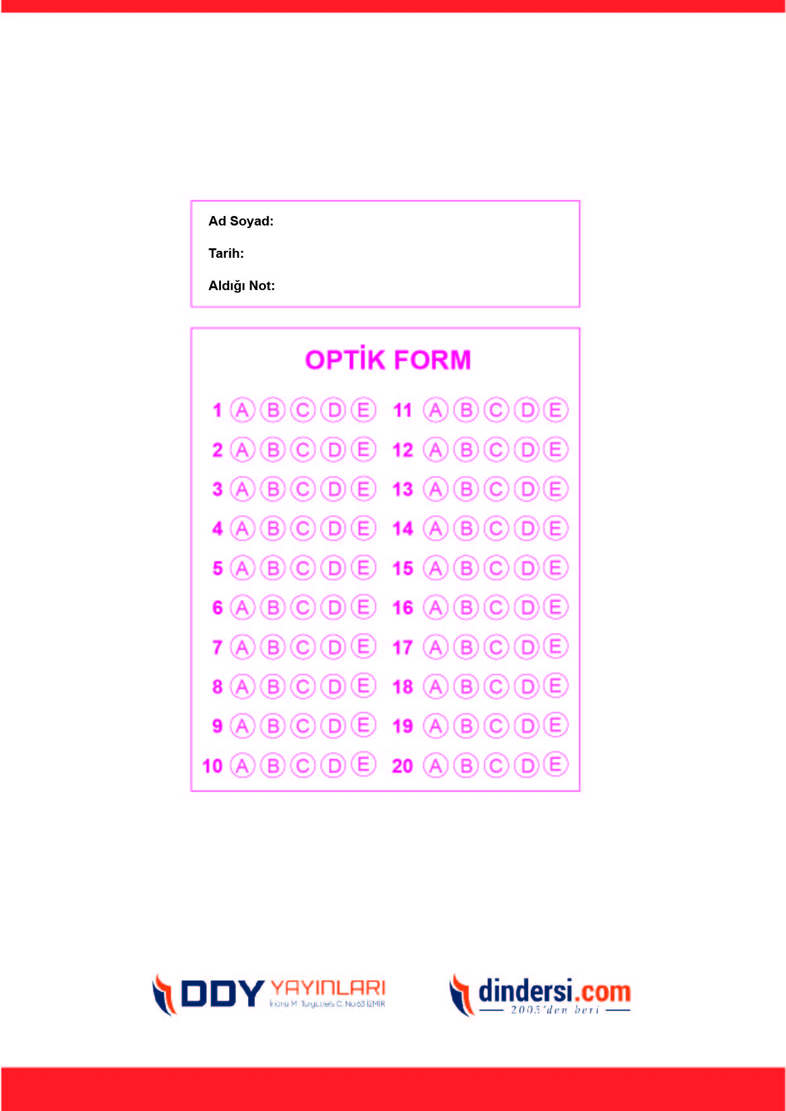

***DİĞER SINAVLAR İÇİN TIKLAYINIZ.***

